АДМИНИСТРАЦИЯ КРАПИВНОВСКОГО СЕЛЬСКОГО ПОСЕЛЕНИЯ
ТЕЙКОВСКОГО МУНИЦИПАЛЬНОГО РАЙОНА
ИВАНОВСКОЙ ОБЛАСТИ

ПОСТАНОВЛЕНИЕ

04.08.2017г. № 27
с.Крапивново

О внесении изменений в постановление администрации Крапивновского сельского поселения №24 от 10.04.2013года «Об утверждении Положения о проверке достоверности и полноты сведений о доходах, об имуществе и обязательствах имущественного характера предоставляемых гражданами, претендующими на замещение должности руководителя муниципальных учреждений Крапивновского сельского поселения, и лицами, замещающими эти должности.»
1.Внести в постановление администрации Крапивновского сельского поселения №24 от 10.04.2013года «Об утверждении Положения о проверке достоверности и полноты сведений о доходах, об имуществе и обязательствах имущественного характера предоставляемых гражданами, претендующими на замещение должности руководителя муниципальных учреждений Крапивновского сельского поселения, и лицами, замещающими эти должности.» следующие изменения:
- п.2 Положения изложить в новой редакции : «Проверка осуществляется по распоряжению администрации Крапивновского сельского поселения Тейковского муниципального района или должностного лица, которому такие полномочия предоставлены администрацией.»
2. Размесить данное постановление на официальном сайте администрации Крапивновского сельского поселения.
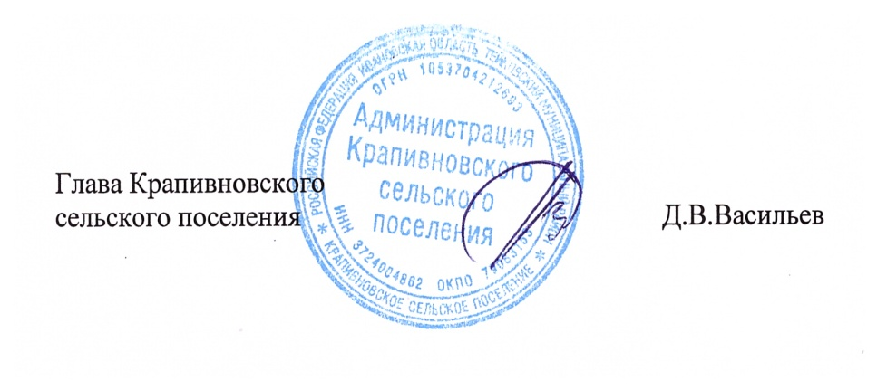
3.Контроль за исполнением данного постановления возложить на главного специалиста администрации Шакшанкину Л.И.

